北京大学人民医院西直门院区门诊楼区域装修改造工程检测
采购公告
一、项目介绍
- 项目名称：北京大学人民医院西直门院区门诊楼区域装修改造工程检测
- 项目地点：北京市西城区西直门南大街11号
- 项目内容：主要对门诊楼区域装修改造工程施工期间按照国家及地方现行法律法规及规范标准要求，规定对见证取样的常用建筑材料、防水材料、保温及配套材料、门窗、装饰装修材料、加固材料等，工程质量及地基基础检测，室内空气检测；施工单位进行取样、封样、送样，监理单位进行见证。根据工程实际需要对工程现场的实体检测、抽检和复检。
- 合同履行工期：494日历日；
计划开工日期：2021年4月26日，计划竣工日期：2022年9月2日
- 采购最高限价：295820元。
- 采购时间：2021年6月11日上午10:00，采购地点：眼视光中心第九会议室。
二、采购响应人资格要求
1、采购响应人必须是在中华人民共和国境内注册的具有独立承担民事责任能力的法人或其他组织，并取得合法企业工商营业执照；
2、采购响应人必须具备北京市住房和城乡建设委员会许可的见证取样检测机构资质；
3、采购响应人必须具有相关经营范围及同类项目经验；具有履行合同所必须的专业技术、设备和经济能力；具有良好的商业信誉、健全的财务会计制度及履约记录；
4、采购响应人近三年内，在经营活动中没有重大违法记录；
5、采购响应人必须承担过类似检测工作。
三、采购响应人报名须知
1、采购响应人报名需要准备的材料：
①法人授权委托书、②法定代表人身份证复印件、③经办人身份证、④营业执照（三证合一）、⑤业绩证明及其他投标须知中要求的证明文件。
2、采购响应人报名方式：
上述资料复印件加盖公章后，资料扫描成PDF格式文件，以扫描件的形式发送到以下邮箱：jjczcgz@163.com。
邮件命名方式：公司名称+北京大学人民医院 项目报名材料。
邮件内需注明经办人姓名、联系方式、邮箱。
3、采购响应人报名时间：2021年6月4日9:00——2021年6月10日16:00
4、如有疑问请联系： 88325606史老师
基建处
2021年6月3日
北京大学人民医院西直门院区门诊楼区域装修改造工程检测
采购文件
一、项目介绍
- 项目名称：北京大学人民医院西直门院区门诊楼区域装修改造工程检测
- 项目地点：北京市西城区西直门南大街11号
- 项目内容：主要对门诊楼区域装修改造工程施工期间按照国家及地方现行法律法规及规范标准要求，规定对见证取样的常用建筑材料、防水材料、保温及配套材料、门窗、装饰装修材料、加固材料等，工程质量及地基基础检测，室内空气检测；施工单位进行取样、封样、送样，监理单位进行见证。根据工程实际需要对工程现场的实体检测、抽检和复检。
- 合同履行工期：494日历日；
计划开工日期：2021年4月26日，计划竣工日期：2022年9月2日
- 采购最高限价：295820元。
- 采购时间：2021年6月11日上午10:00，采购地点：眼视光中心第九会议室。
二、采购响应人资格要求
1、采购响应人必须是在中华人民共和国境内注册的具有独立承担民事责任能力的法人或其他组织，并取得合法企业工商营业执照；
2、采购响应人必须具备北京市住房和城乡建设委员会许可的见证取样检测机构资质；
3、采购响应人必须具有相关经营范围及同类项目经验；具有履行合同所必须的专业技术、设备和经济能力；具有良好的商业信誉、健全的财务会计制度及履约记录；
4、采购响应人近三年内，在经营活动中没有重大违法记录；
5、采购响应人必须承担过类似检测工作。
三、采购响应人须携带下述资料装订成册，装订方式无要求。
1、采购响应人须携带授权委托书（附法定代表人及委托代理人身份证复印件）、委托代理人身份证、营业执照、资质等证明文件：
2、采购文件包含但不限于以下内容：
（1）投标函；（2）授权委托书；（3）法定代表人及授权委托人身份证复印件；（4）营业执照；（5）相关资质；（6）近三年业绩（附合同关键页复印件）；（7）本项目负责人业绩。（8）拟投入项目人员汇总表及主要人员简历表；（9）检测服务方案：本工程特点、检测工作重点、难点分析及对策；（10）报价依据（11）检测服务承诺。
3、报价单格式
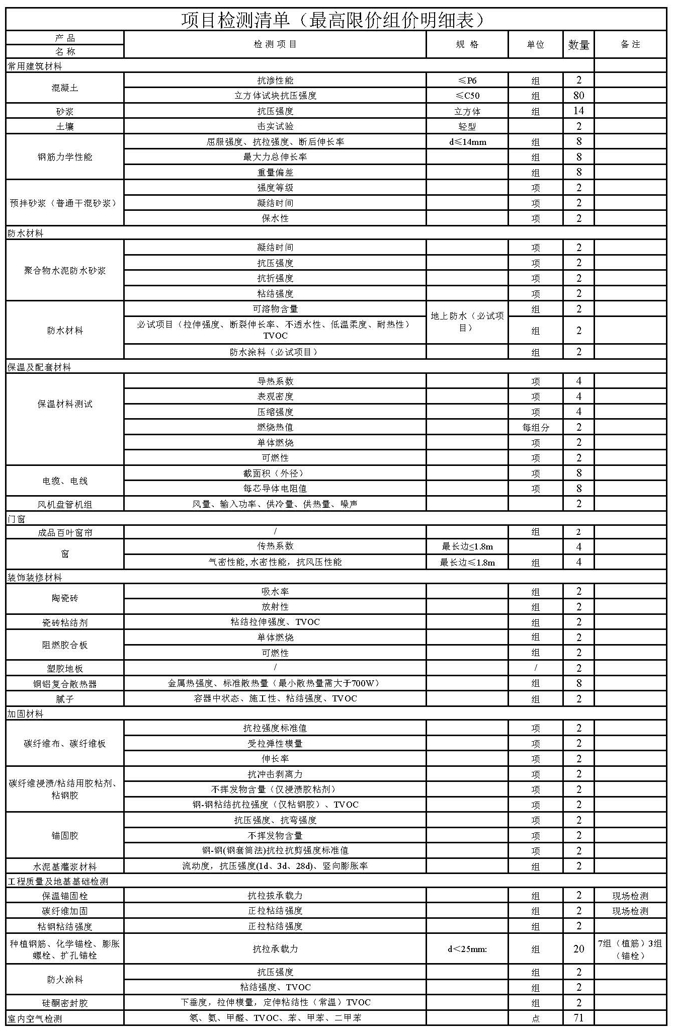
注：纸质版资料一正四副，要求装订成册。电子版资料1份，并将所有盖章后的正本资料扫描成PDF刻录在光盘/U盘中，于采购会议当天随纸质版资料一同递交。
4、下列情况之一者，采购响应视为无效：
- 文件未密封或逾期送达。
- 文件未按规定加盖本单位公章。
- 法人代表未在法定代表人证明书上签字（或盖章）；或者法人代表、受委托人未在授权委托书上签字（或盖章）。
- 投标书字迹模糊或内容自相矛盾。
- 供应商的报价等于或高于采购最高限价，项目检测清单中的综合单价不得高于《北京建设工程质量检测收费指导价（2011修订版）》。

四、评分办法：
1、本项目评审委员会由院方评审专家和施工方评审专家共同组成，院方评审专家4人，施工方评审专家1人，院内科室随机抽取产生的评审专家组成。成员由5人组成。
2、评审委员会将按照采购文件的有关规定和有关法律法规的规定，本着公平、公正、科学、择优的原则，对初步审查合格的投标人进行以下各方面的综合评议。每个评委独立评分，所有评委评分的总分，即为每个投标人的最总得分。若总得分相同的，按价格部分得分顺序排列。
3、本项目采用综合评分法，是指在最大限度地满足采购文件实质性要求前提下，按照采购文件中规定的各项因素进行综合评审后，以评审总得分由高到低的顺序确定中标候选人的评审方法。
4、采购响应文件报价出现前后不一致的，按照下列规定修正：
采购响应文件中投标函内容与采购响应文件中相应内容不一致的，以投标函为准；大写金额和小写金额不一致的，以大写金额为准；单价金额小数点或者百分比有明显错位的，以投标函的总价为准，并修改单价；总价金额与按单价汇总金额不一致的，以单价金额计算结果为准。同时出现两种以上不一致的，按照前款规定的顺序修正。修正后的报价按照采购响应文件的澄清的规定经采购响应人确认后产生约束力，采购响应人不确认的，其采购响应无效。

评分标准
评审项目 | 评分标准说明 | 分值
项目报价 （50分） | 满足采购文件需求的最低投标报价为评标基准价，其价格为满分。其他合格投标人的价格分统一按照下列公式计算：投标报价得分＝（评标基准价/投标报价）×100%×50。 | 50
采购响应文件  完整性  （5分） | （1）近三年业绩（附合同关键页复印件）；（2）本项目负责人业绩；（3）拟投入项目人员汇总表及主要人员简历表；（4）检测服务方案：本工程特点、检测工作重点、难点分析及对策；（5）报价依据；（6）检测服务承诺  少一项扣一分，扣完为止。 | 5
人员的配置  （5分） | 人员配置：人员专业配置齐全、科学、合理。进行综合评审，酌情评分。 | 5
类似项目业绩  （10分） | 提供近三年内（2018、2019、2020）承担过同等类似项目业绩（需提供合同复印件，包含合同首页、合同金额页和签字盖章页）。 有一个得1分，最多得10分，没有不得分。 | 10
负责人业绩  （5分） | 提供近三年内（2018、2019、2020）承担过同等类似项目业绩（需提供合同复印件，包含合同首页、合同金额页和签字盖章页）。有一个得1分，最多得5分，没有不得分。 | 5
检测服务方案  内容  （25分） | 针对本工程特点、检测工作重点、难点分析及对策。进行综合评审，酌情评分。 | 25

五、合同文本：
委托合同

委托单位（委托方）：
营业执照注册号：
组织机构代码：
法定代表人： 委托代理人：
通讯地址：
邮政编码： 联系电话：
电子邮箱：
开户银行：
账 号：

检测单位（受托方）：
营业执照注册号：
检测机构资质编号：
组织机构代码：
法定代表人： 委托代理人：
通讯地址：
邮政编码： 联系电话：
电子邮箱：
开户银行：
账 号：
根据《房屋建筑和市政基础工程质量检测技术管理规范》、《建设工程检测试验管理规程》等有关规定，在自愿、平等、公平和诚实守信的基础上，委托方与受托方就建设工程质量检测的有关事宜，协商签订本合同。
第一条 工程概况
1.1工程名称：（按单位工程分别填写）
北京大学人民医院西直门院区门诊楼区域装修改造工程
1.2工程地点： 北京市西城区西直门南大街11号
1.3结构类型： 框架结构
1.4监督单位： 西城区建设工程质量监督站
联系人： / 联系电话： /
1.5计划开工日期： 2021年4月26日 计划竣工日期： 2022年9月2日
1.6其他：
第二条 检测类别及项目
委托方委托受托方的检测类别：
见证取样检测 □主体结构工程检测 地基基础工程检测
- 钢结构工程检测 □建筑幕墙工程检测 室内环境检测
□ 其他：
见证取样检测项目一览表（见附件）。
第三条 检测依据和方法
本工程质量检测工作依据的标准、规范、规程为：国家标准、行业标准及北京市地方相关标准。

第四条 检测费用及支付方式
检测费用预估 元，本合同收费标准以附件见证取样检测项目一览表为准，检测费用最终以审计结果为准。
4.1 委托方与受托方同意按照实际发生检测项目及检测数量计算总检测费。
4.2 支付方式：□ 现金 □ 支票 转账
4.3支付时间：
□ 一次总付： 。
分期支付：
4.3.1每年四季度，委托方按照实际发生检测项目及检测数量向受托方支付检测费用进度款项。受托方向委托方提交付款申请及合格发票后15个工作日内付清。
4.3.2受托方提交检测报告成果工程竣工验收合格后，受托方向委托方提交付款申请及合格发票后15个工作日内付清余款。
第五条 履行方式及期限
5.1 受托方应当于本合同签订后 3个工作日内开展现场（或试验室）检测工作，于现场（或试验室）检测工作后 3 个工作日内按照合同约定完成检测工作，并提交书面工程质量检测报告 5 份。
第六条 异议处理
6.1委托方对工程质量检测报告结论有异议，可在收到检测报告之日起 10 个工作日内向受托方提出书面异议，由双方共同认可的检测机构复检。复检结论与原检测结论相同，由委托方支付复检费用；反之则由受托方承担复检费用。
6.2 委托方对复检结论仍有异议且无法协商解决的，可在收到复检报告后 10个工作日内，向北京市住房和城乡建设委员会提出检测程序符合性或检测结论正确性的论证审查。
第七条 双方权利义务
（一） 委托方权利义务
7.1委托方应当向受托方提供委托检测的工程概况，并制定该工程的试验计划。
7.2委托方应当对样品的真实性、代表性负责，并详细填写检测委托单。
7.3委托检测前，委托方应当将委托方代表、见证单位和见证人员以书面形式通知受托方。上述人员发生变更时，委托方应当及时书面告知受托方。
7.4 委托“见证”检测前，委托方应当提供“见证取样和送检见证人告知书”，送“见证”检测样品时附“见证记录”。
7.5现场检测项目，委托方应当提前 3 个工作日将现场检测日期通知受托方,并提供必要的现场检测工作条件。涉及结构工程质量验收时，见证人员应当到场进行见证。
7.6委托方不得以任何方式要求受托方修改检测数据出具虚假检测报告。
7.7双方签订本合同后，当工程概况中所列信息以及委托的检测项目等发生变化时，委托方应当与受托方及时办理本合同变更手续。
7.8委托方应当根据合同约定，按时支付检测费用。
7.9 委托方有权对受托方未按标准检测的行为和违法违规的行为向相关执法部门举报。
7.10 委托方应当遵守“单独列支并足额支付检测费”及“检测费不得作为竞争费用”的规定，在合同签订及检测费用结算时不应当要求折扣。
（二） 受托方权利义务
7.11受托方应当向委托方提供与本工程检测业务有关的检测能力证明资料。
7.12受托方承诺与行政机关、法律法规授权的具有管理公共事务职能的组织以及本工程相关的设计单位、施工单位、监理单位无隶属关系或者其他利害关系。
7.13受托方应当严格执行现行有效的规范规程、检测标准，保证检测的公正性、准确性、科学性和有效性。
7.14受托方应当在提交检测方案时一并提交检测项目及检测数量。
7.15受托方应当在双方约定的日期内进场开展检测活动。
7.16现场检测由于抽样的风险性和抽样后工程的开放性及特殊性，受托方仅对当时现场检测出的检测数据及检测报告的真实性和准确性负责。
7.17受托方现场检测时应当遵守工程安全管理规定及其他工程现场管理制度。
7.18对于已纳入本市建设工程检测信息管理系统内的检测项目，受托方应当使用该系统实施检测和管理，并及时出具检测报告。
7.19检测结果不合格的，受托方应当及时通知委托方，并有权向建设行政管理部门报告。
7.20 受托方对检测工作中涉及到的国家机密、商业秘密、个人隐私应当承担保密义务。
7.21 受托方不得转包检测业务。
- 违约责任
8.1 一方无正当理由单方解除合同的，应当承担由此给对方造成的损失。
8.2 一方未按照约定履行义务给对方造成损失的，应当承担相应的赔偿责任，本合同另有约定的从其约定。
8.3委托方未按照本合同约定向受托方支付检测费用，每逾期一日，应当承担应付金额万分之 一 的违约金。
8.4受托方未按照本合同约定向委托方提交检测报告，每逾期一日应当承担检测费用万分之 一 的违约金。
8.5检测报告信息错误、未按照约定检测依据进行检测或者检测结论判断错误的，受托方应当更正或免费重新检测。受托方违反法律、法规和工程建设强制性标准，给委托方造成损失的，应当依法承担相应的赔偿责任。
8.6 如遇自然灾害等不可抗力致使本合同暂时无法履行的，合同履行期限顺延；致使本合同部分或全部无法履行的，根据不可抗力的影响，部分或全部免除责任。
8.7其他违约责任： /

第九条 其他约定事项
9.1委托方有权对检测内容进行增减，费用从相应合同价款中增加或减少，最终结算价格低于合同价格受托方不得提出任何索赔。
9.2合同中未尽事宜，双方另行协商。

第十条 争议的解决方式
双方发生争议的，双方当事人应当协商解决，或向有关部门申请调解解决；协商或调解解决不成的，可按照第 （一） 种方式解决。
（一）向 北京市西城区 人民法院起诉。
（二）由 仲裁委员会仲裁。
第十一条 附则
（一）本合同一式 6 份，委托方执 4 份，受托方执 2 份，
具有同等法律效力。
（二）本合同经双方当事人签字或者盖章后生效。
（三）未尽事宜，由双方协商签订补充协议。

委托方：（盖章） 受托方：（盖章）
法定代表人： 法定代表人：
委托代理人： 委托代理人：
年 月 日 年 月 日
附件
见证取样检测项目一览表
第 页 共 页

备注：
- 《见证取样检测项目一览表》内容需与采购文件中的《项目检测清单》格式、内容相符。
- 《见证取样检测项目一览表》由委托方按照采购响应文件自行填写。

廉政责任书
工程名称：_________________________________
工程项目地址：
委托单位（甲方）：北京大学人民医院
受托单位（乙方）：__________________________
为加强工程建设中的廉政建设，规范工程建设项目甲乙双方的各项活动，防止发生各种谋取不正当利益的违法违纪行为，保护国家、集体和当事人的合法权益，根据国家有关工程建设的法律法规和廉政建设责任制规定，特订立本廉政责任书。
第一条 双方的责任
（一）应严格遵守国家关于市场准入、项目招标投标、工程建设、工程监理和市场活动等有关法律、法规，相关政策，以及廉政建设的各项规定。
（二）严格执行建设工程项目合同文件，自觉按合同办事。
（三）业务活动必须坚持公开、公平、公正、诚信、透明的原则（除法律法规另有规定者外），不得为获取不正当的利益，损害国家、集体和对方利益，不得违反工程建设管理的规章制度。
（四）发现对方在业务活动中有违规、违纪、违法行为的，应及时提醒对方，情节严重的，应向其上级主管部门或纪检监察、司法等有关机关举报。
第二条 甲方的责任
甲方的领导和从事该建设工程项目的工作人员在工程建设的事前、事中、事后应遵守以下规定：
（一）不准向乙方和相关单位索要或接受回扣、礼金、有价证券、贵重物品和好处费、感谢费等。
（二）不准在乙方和相关单位报销任何应由甲方或个人支付的费用。
（三）不准要求、暗示或接受乙方和相关单位为个人装修住房、婚丧嫁娶、配偶子女的工作安排以及出国（境）、旅游等提供方便。
（四）不准参加有可能影响公正执行公务的乙方和相关单位的宴请、健身、娱乐等活动。
（五）不准向乙方和相关单位介绍或为配偶、子女、亲属参与同甲方工程项目合同有关的分包项目等活动。不准向乙方和相关单位介绍或为配偶、子女、亲属参与同项目工程合同有关的设备、材料、工程分包、劳务等经济活动。不得以任何理由向乙方和相关单位推荐分包单位和要求购买与项目工程合同规定以外的材料、设备等。
第三条 乙方的责任
应与甲方和相关单位保持正常的业务交往，按照有关法律法规和程序开展业务工作，严格执行工程建设的方针、政策，尤其是有关勘察设计、建筑施工安装的强制性标准和规范，以及法规，认真履行职责，并遵守以下规定：
（一）不准以任何理由向甲方和相关单位及其工作人员索要、接受或赠送礼金、有价证券、贵重物品及回扣、好处费、感谢费等。
（二）不准以任何理由为甲方和相关单位报销应由对方或个人支付的费用。
（三）不准接受或暗示为甲方、相关单位或个人装修住房、婚丧嫁娶、配偶子女的工作安排以及出国（境）、旅游等提供方便。
（四）不准违反合同约定而使用甲方、相关单位提供的通信、交通工具和高档办公用品。
（五）不准以任何理由为甲方、相关单位或个人组织有可能影响公正执行公务的宴请、健身、娱乐等活动。
（六）不得实施商业贿赂行为、实施商业贿赂行为后将被列入商业贿赂不良记录；
（七）受托人代表：________。
第五条 本责任书作为合同的附件，与合同具有同等法律效力。经双方签署后立即生效。
第六条 本责任书的有效期与合同有效期一致。

甲方单位：（盖单位公章） 乙方单位：（盖单位公章）

法定代表人 法定代表人
或授权委托人：（盖章或签字） 或授权委托人：（盖章或签字）

年 月 日 年 月 日

